新北市立溪崑國民中學108學年度第二學期第三次定期評量 社會科 試題卷
八年級 班 座號 姓名
單選題，每題2分共50題
【地理】
1、朝鮮半島因為歷史發展的緣故，分裂成兩個不同政體的國家──南韓與北韓，雖然位在同一個半島上，但是自然資源與人文環境有很大的差異。下表有關兩個國家的比較，哪些正確？
(A)甲乙 (B)丙丁 (C)乙丁 (D)乙戊。
國家 | (甲)政治體制 | (乙)首都 | (丙)耕地面積 | (丁)收穫次數 | (戊)天然資源
北韓 | 民主政治 | 平壤 | 較大 | 一穫 | 較為缺乏
南韓 | 集權政治 | 首爾 | 較小 | 二穫 | 煤、鐵豐富
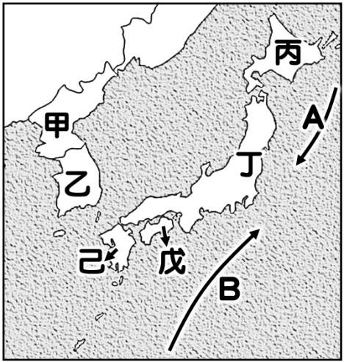
2、右圖(一)為東北亞示意圖，關於此區的敘述，下列何者正確？
(A)圖中Ａ為冬季季風，Ｂ為夏季季風
(B)甲國以鴨綠江、黑龍江與中國相鄰
(C)乙國的主要平原多分布於日本海沿岸
(D)丙、丁、戊、己四大島依序分別為北海道、本州、四國、九州。
圖(一)
3、日本境內的經濟發展因為下列哪一項條件的影響，故依賴國際貿易，且工業區多位於沿海地區以節省運費？
(A)陸上交通以鐵路為主，運輸繁忙
(B)工業原料有賴進口，產品運銷全球
(C)位於板塊接觸帶，地熱和溫泉資源豐富
(D)鄰近海域有寒、暖流交會。
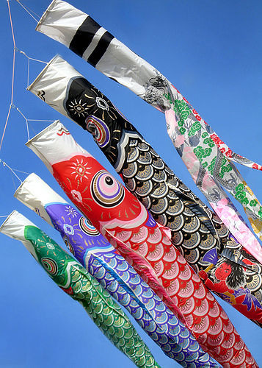
4、地球在21世紀有二場規模9.0以上的地震，分別發生在2004年12月26日於印尼蘇門答臘島西側，以及2011年3月11日於日本東北方近海。這個事實說明印尼和日本在自然環境上有哪項共同點？
(A)位於板塊交界處 (B)氣候皆濕潤多雨 (C)地形多平原 (D)均有寒暖流通過。
5、依據日本的民間習俗，在每年夏季的男孩節這天，有兒子的家庭門前會懸掛祝
男孩子健康成長的「鯉魚旗」（如右圖）。請問此時鯉魚旗大多會朝哪一個方向飛揚？
(A)東北方 (B)東南方 (C)西北方 (D)西南方。
6、每當韓國人出國旅遊或經商時，行李中總是會攜帶具有家鄉味的食物，尤其是
泡菜更是不可缺少。請問：韓國盛行食用該食物的主要原因為何？
(A)殖民影響 (B)冬季寒冷 (C)氣候乾燥 (Ｄ)地形崎嶇。
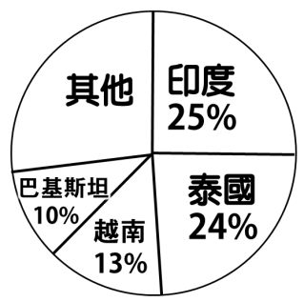
7、「東京這座城市的創造力，部分可以回溯到過去100年間曾兩度遭到夷平的史實――先是1923年的關東大地震，後來在第二次世界大戰期間遭美軍轟炸。每一場災難都迫使日本人埋葬過去、重建家園，再次構思街坊樣貌、交通運輸系統、基礎建設……1950年代起，東京重振旗鼓，人口變得極為稠密，不同年齡層、不同背景的人都擠在這裡…」（摘錄自《國家地理雜誌》）上列短文描述的東京是日本第一大都市，也是日本的政治中心。關於東京的敘述，下列何者正確？
(A)位於本州島西岸，冬季迎西北季風降水豐富
(B)位於關東平原，面臨東京灣
(C)仿照艾菲爾鐵塔而興建的通天閣，是東京的象徵
(D)與大阪、神戶，形成「京阪神」都會區區。
圖(二)
8、右圖(二)是某種糧食作物在2016年時的輸出比例圖，請問此作物最有可能是下列哪一種作物？
(A)水稻 (B)玉米 (C)小麥 (D)高粱。
9、因為目前國際上新冠肺炎疫情嚴峻，國人無法盡情出國旅遊，所以國內有旅行社喊出「台灣的美，都有世界風」的口號，列出台灣多處可媲美外國觀光名勝的景點，讓國人不用出國也能有置身國外的感覺。其推薦的台灣景點中，有號稱「台版馬爾地夫」的地點，請問此地的旅遊廣告最適合使用下列哪一個標題？
(A)壯闊雲海登高峰 (B)悠游藍色珊瑚礁 (C)溫泉火山訪幽境 (D)春櫻漫舞賞風雅
10、「我工作的農場位在西爪哇（東印度群島之一）靠印度洋的一邊，面積一共有8000多公頃，比台灣的一個鄉鎮還大。由於山勢起伏，路徑彎曲，從農場的前門到後門，吉普車要走兩個多小時才能穿越。……這個農場的開發歷史充滿了血與淚，1920年代，英國一家農業公司向當時的殖民政府—荷屬東印度總督—承租這片廣闊的原始叢林，預定將它開闢成為橡膠園……1930年橡膠造林終於成功，橡膠原料源源出產……。」（摘錄自徐仁修之《英雄埋名》）
請從上文判斷下列哪一個選項正確？
(A)文中主角所在的國家為印度 (B)該地曾被英國殖民而普遍信仰基督教
(C)當地的氣候受副熱帶高壓影響而高溫多雨 (D)英國農業公司所開發的產業是屬於熱帶栽培業。
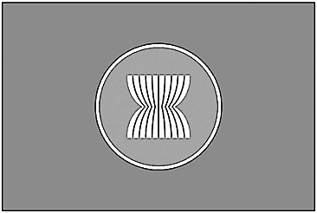
11、右圖(三)是某一個國際組織的會旗，請問：下列關於此組織的敘述何者正確？
(A)此組織為東南亞國家協會，英文簡稱為APEC
(B)成員包括越南、菲律賓、東帝汶、孟加拉等十個正式成員國
(C)2015年，在此組織的基礎上，成立亞太經濟合作會議
(D)此組織的總人口僅次於中國與印度，擁有充沛的勞動力和極有潛力的消費市場。
圖(三)
12、孟加拉與巴基斯坦皆位於南亞，其在環境上具有一些相同與相異的地方。下表有關兩個國家的比較，哪些正確？
(A)甲乙 (B)丙丁 (C)甲丁 (D)乙戊。
國家 | (甲)地理位置 | (乙)主要河川 | (丙)主要宗教 | (丁)地形主體 | (戊)氣候災害
孟 加 拉 | 印度半島東北方 | 恆河 | 印度教 | 山地 | 旱災
巴基斯坦 | 印度半島西北方 | 印度河 | 伊斯蘭教 | 平原 | 水災
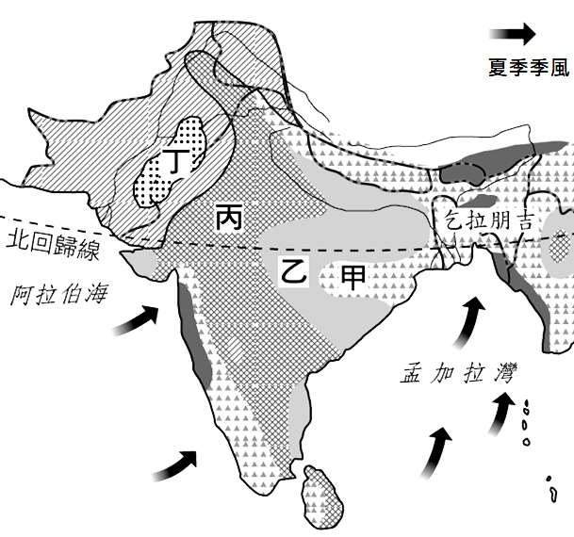
13、右圖(四)為亞洲某區的降水量分布圖。其中乞拉朋吉是全球降水量最多的地區，請問該地降水豐富的主要原因為何？
(A)鄰近熱帶海域，常有颱風
(B)冷暖氣團交會形成滯留鋒
(C)盛行風迎風坡形成地形雨
(D)蒸發旺盛，強烈對流致雨。
圖(四)
14、淑敏到右圖(四)進行「農業土地利用」調查，她由圖中的甲地往丁地考察，發現沿途的主要農作物種類由水稻變為甘蔗，再變成小麥和棉花。
請問：造成農作物種類呈現這種變化的主要原因為下列何者？
(A)降水 (B)氣溫 (C)地形 (D)土壤。
15、右圖(四)中的甲、乙、丙、丁四區，何地有熱帶沙漠分布？
(A)甲 (B)乙 (C)丙 (D)丁。
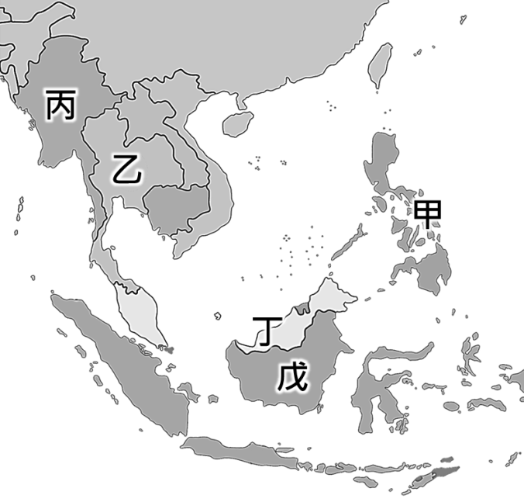
16、東南亞因為地理位置而具有多元文化的特色，其中宗教信仰更深受多種外來文化影響。右圖(五)為東南亞行政區圖，關於圖中國家的主要宗教信仰，下列敘述何者正確？
(A)甲國北部受西班牙殖民影響而信仰天主教
(B)乙、丙二國受印度文化的影響，信奉印度教
(C)丁國因地理位置鄰近印度而盛行佛教。
(D)戊國早期受印度商人影響，多數信仰伊斯蘭教。
圖(五)
17、在南亞各國中，印度的工業發展時間較早，在經濟上長期居於領先地位。關於印度經濟發展的特色，下列敘述何者正確？
(A)在英國殖民時期，大量發展熱帶栽培業，出口橡膠、甘蔗等作物
(B)缺乏工礦資源，但藉由國際貿易進口原料，工業產品再行銷全球
(C)近年來，發展資訊軟體設計、跨國性的電信客服等產值較高的產業
(D)觀光業發達，涼季是旅遊旺季，如考平甘島、巴里島等，皆為度假勝地。

【歷史】
18、回顧國民黨、共產黨之間的分分合合，下列表格有個部分出現錯誤，請問：錯誤的選項為何？
 | 第一次國共合作 | 第二次國共合作
（A）時間 | 護法運動失敗後 | 西安事變後
（B）策略 | 聯共抗日 | 聯俄容共
（C）目的 | 平定軍閥 | 抵抗日本
（D）分裂 | 清黨 | 國共內戰
19、國民政府在北伐的過程中遭遇許多危機，如（甲）濟南慘案（乙）寧漢分裂（丙）清黨（丁）寧漢復合。
上述事件依發生時間先後排列，何者正確？
（A）丙乙丁甲（B）乙丙甲丁（C）乙丁甲丙（D）甲乙丁丙
20、清末鴉片戰爭後，中國的關稅長期受到列強控制。直到何時，中國才得以自主關稅？
（A）對日抗戰時期（B）北伐時期（C）十年建設期間（D）袁世凱稱帝時期
21、抗戰期間，日本採「以華制華」的策略，於中國境內扶持親日政權。民國二十一年，日本曾扶持何人於中國東北成立滿洲國，藉此擴張日軍勢力？
（A）張作霖（B）張學良（C）汪精衛（D）溥儀
22、自從北伐開始，中國內憂外患不斷。以內亂和外患的性質來區分，下列何者和其他三項不同？
（A）一二八事變（B）西安事變（C）九一八事變（D）濟南慘案
23、「中國已遷都重慶，敵人在原首都另立政權。我與家人跟隨其他人的步伐，由戰亂頻繁的沿海地帶逃至西南大後方。」請問：上述背景應是下列何者？
（A）八年抗戰（B）護法運動（C）北伐（D）剿共
24、承上題，「敵人在原首都另立政權」是指在何地？
（A）北京（B）南京（C）上海（D）瀋陽
在八年抗戰期間，列強曾召開多次國際會議，這些會議對中國產生了不少影響。請回答下列問題（第25～26題）：
25、民國三十二年，蔣中正與美國總統羅斯福、英國首相邱吉爾於埃及開羅舉行會談，此次會議發表的聲明為何？
（A）取消在中國的特權，另訂立平等新約 （B）國共停止內戰，共組聯合政府
（C）決定戰後對日本的處理方式 （D）台灣、澎湖、東北於戰後歸還中國
26、美國為爭取蘇聯出兵對日作戰，與英、蘇兩國領袖出席某場國際會議，但美國卻在中國缺席的情形下，出賣中國權益。上述國際會議的舉行地點為何？
（A）波茨坦（B）華盛頓（C）雅爾達（D）舊金山
27、國共內戰中，國民政府在初期原居於優勢，最終失敗撤退至台灣。
請問：下列敘述何者不是失敗的原因？
（A）通貨膨脹導致物價飛漲，民怨四起 （B）美國調停失敗，停止援助國民政府
（C）結束對日抗戰後，人心厭戰 （D）國民政府的軍事力量減弱，中共獲得美國援助
28、民國三十七年，政府通過動員戡亂時期臨時條款，給予何者緊急處分權，擴大其職權，使憲政難以落實？
（A）國防部長（B）行政院長（C）總統（D）副總統
29、「1950年，這場戰役爆發，○擔心美國人會進攻中國，或幫助國民黨軍隊反攻大陸，或是兩者兼有。他以△為口號，派了一百萬軍隊，開赴北韓對付美國人。在戰爭期間，美國派遣□協防台灣海峽，並且於戰後和我國簽訂中美共同防禦條約。」根據上文敘述，下列何者錯誤？
（A）這場戰役是指韓戰（B）○應是鄧小平（C）口號為「抗美援朝」（D）美國派遣第七艦隊協防台灣海峽
30、「資料一：稻米趕黃豆，黃豆像地瓜；芝麻賽玉米，玉米有人大；花生像山芋，山芋超冬瓜……玉米稈兒穿九天，渾身棒子有幾千……。資料二：為了集體達標，就選擇在斜坡上，下衝一百米，結果個個成績優秀，人人都超標。」上述兩段資料的背景與哪個事件最相關？
（A）農工生產「大躍進」（B）土地改革（C）國營企業（D）貨幣改革
31、關於文化大革命的認知，小飛：鄧小平為了重新掌權，進行階級鬥爭。小夫：學生組成紅衛兵，高呼「外爭主權，內除國賊」的口號。小原：以「破四舊、立四新」為名，破壞中國傳統文化。小傑：文化大革命直到1966年才結束。請問：下列何人的說法正確？
（A）小傑（B）小飛（C）小夫（D）小原
32、鄧小平為了重振中國經濟，提出「白貓黑貓，能抓老鼠，就是好貓」，主張經濟的改革開放。請問：鄧小平如何解決當時中國的經濟問題？
（A）在沿海地區設置經濟特區，吸引外商投資設廠 （B）提出政治、國防、科技、工業「四個現代化」的主張
（C）推廣「土法煉鋼」 （D）推動「一帶一路」的跨國經濟概念
33、中共推行「四個現代化」改善中國人民的生活。但1989年4月，學生仍聚集天安門廣場示威，其主要訴求為何？
（A）放棄階級鬥爭（B）兩岸統一（C）追求「第五個現代化」：民主（D）拓展國際交流
34、1990年代以後，中共憑藉著充沛勞力、廣大市場與豐富資源，經濟迅速發展，卻也帶來不少挑戰。
請問：下列何者不是當前中共必須面對的課題？
（A）社會貧富差距擴大（B）內陸的經濟發展速度比沿海還快（C）與周邊國家領土爭議（D）部分人士不斷爭取民主

【公民】
35、少年事件處理法將少年事件分成哪兩個部分？
(甲) 少年虞犯行為 (乙) 少年暴力事件 (丙)少年保護事件(丁) 少年刑事案件
（A）甲乙（B）乙丙（C）甲丙（D）丙丁。
36、曾姓少年因受保護管束處分而須定期到法院報到，請問他報到會面晤談的對象是何人？
（A）少年法庭法官（B）少年保護官（C）書記官（D）檢察官。
37、承上題，曾姓少年最可能因為以下何種行為而受保護管束處分？
（甲）借錢未還（乙）竊取財物（丙）吸食毒品（丁）無照騎乘機車
（A）甲乙（B）乙丙（C）乙丁（D）甲丁。
38、兒童及少年福利與權益保障法所稱主管機關在中央是甲，在地方為乙。上述甲、乙各為哪個機關？
（A）甲為內政部；乙為教育局 （B）甲為高等法院；乙為地方法院
（C）甲為衛生福利部；乙為社會局 （D）甲為法務部；乙為鄉（鎮、市）公所。
39、阿民參加畢業30年的國小同學會，閒聊中大家談起自己的工作近況，其中阿均說：「我每天都忙著蒐集證據，來決定是否起訴嫌犯。」根據上述內容判斷，阿均應是從事下列哪一種工作？
（A）法官（B）律師（C）大法官（D）檢察官。【109會考補考題】
40、下列圖示為我國權利救濟管道中的三種途徑，若將圖中「與法院最終判決有相同效力的權利救濟方式」之區塊全部上色，則上色後的圖形應為下列何者？【109會考補考題】
（A） | （B） | （C） | （D）
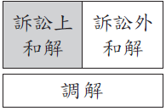 | 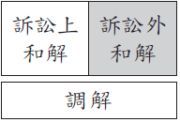 | 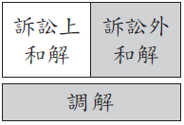 | 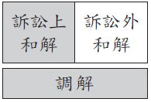
41、小勳在網路遊戲對戰時，因不滿網友的招式而辱罵對方三字經，網友憤而表示將提告。
請問：小勳的行為可能會觸犯什麼罪？
（A）妨害名譽罪（B）妨害風化罪（C）普通傷害罪（D）妨害電腦使用罪。
42、年滿15歲的俊民已國中畢業，想要打工賺取學費及零用錢，他在網路上看到了幾則徵才廣告。請問：依據我國法律規定，下列哪一項工作適合他？
（A） | （B） | （C） | （D）
便利購外送服務員  ＊男女不拘，須自備機車  ＊工作時間任選 | 補習班電話工讀生  ＊時薪200元  ＊工作時段：18點—22點 | 大樓外窗清潔工  ＊無懼高症  ＊週一、三、五上午上班 | 電子工廠作業員  ＊享勞保  ＊週一至週五9點—17點
43、王老闆經營限制級電子遊戲場，卻任由國中生進入消費，依照兒童及少年福利與權益保障法的規定，主管機關對於王老闆除了可以科處罰鍰外，還可以進行何種處分？
（A）公告負責人姓名（B）依法勒令歇業（C）強制接受衛教宣導（D）給予停水停電
44、新北市日前驚傳一名16歲高中男學生持刀砍殺國小女童案，案發時，校內老師上前打落少年手上刀械，並將他壓制在地，報警處理。警方依殺人未遂等罪嫌移送，士林地方法院少年法庭訊問後，裁定收容。下列有關此案的說明，何者正確？
（A）若雙方家長願意和解，就不必移送少年法庭審理 （B）透過調解也能取得與法院判決相同的效力
（C）此案將可能由檢察官提起公訴 （D）此案由少年法庭直接以少年刑事案件審理。
45、依我國相關法令，下列哪些訴訟可以上訴到最高法院？ （甲）積欠銀行卡費100萬元（乙）明星藝人離婚官司
（丙）誹謗他人，一審無罪，二審有罪（丁）公然侮辱他人，一審有罪，二審無罪。
（A）甲乙（B）乙丙（C）丙丁（D）甲丁。
46、仲裁是排解爭議的一種選擇，例如台北大巨蛋停工案爭議大，遠雄公司曾兩度透過仲裁裁定展延施工天數。
請問：下列有關仲裁的敘述何者錯誤？
（A）由權利受損的一方主動以書面方式提出 （B）適用於商務契約爭議
（C）透過具專業知識的仲裁人組仲裁庭解決糾紛 （D）較訴訟快速解決紛爭，且具法院判決效力。
47、大同在上完刑事訴訟的課程後，努力筆記以下表格，卻失誤連連，請問：表格中正確者為何？
（A）甲乙（B）甲丙（C）乙丁（D）丙丁。
代號 | 程序 | 提出者 | 目的 | 受理機關
(甲) | 告發 | 任何人 | 發現犯罪 | 向警察局報案
(乙) | 自訴 | 檢察官 | 代表國家追訴犯罪 | 向地方法院提出
(丙) | 告訴 | 犯罪被害人 | 請求追訴犯罪 | 向檢察機關按鈴控告
(丁) | 公訴 | 被害人委託律師 | 請求追訴犯罪 | 向地方法院提出
◎ 教育部於民國106年認定國語日報社屬政府捐助的財團法人，國語日報社不服，提起訴願遭駁回後，提行政訴訟。經法院審理後，日前判決教育部敗訴，教育部隨即表示將提出上訴。請根據上述回答下列問題：
48、國語日報社對教育部的處分不服，應是向哪個機關提起訴願？
（A）行政院（B）立法院（C）司法院（D）監察院。
49、國語日報社提起行政救濟的目的為何？
（A）請求教育部給予賠償（B）要求教育部官員下台負責（C）追究教育部的刑事責任（D）撤銷訴願決定及原行政處分。
50、教育部若提出上訴，將由哪個機構進行審理？
（A）高等法院（B）最高法院（C）高等行政法院（D）最高行政法院。

【試題結束】

108-2-3 八年級 社會科－解答
01-10 CDBAC BBABD
11-20 DACAD ACBAC
21-30 DBABD CDCBA
31-40 DACBD BBCDD
41-50 ADACB ABADD

